

**SISTEM MONITORING DAN PENYIRAMAN TAMAN OTOMATIS BERBASIS IOT**

**TUGAS AKHIR**

**HAQQI BAGAS SESTRYO**

**2103321051**

**PROGRAM STUDI ELEKTRONIKA INDUSTRI**

**JURUSAN TEKNIK ELEKTRO**

**POLITEKNIK NEGERI JAKARTA**

**2024**



**IMPLEMENTASI SENSOR LEVEL PADA SISTEM MONITORING PENYIRAMAN**

**TUGAS AKHIR**

**Dibuat untuk melengkapi syarat-syarat yang diperlukan untuk memperoleh Diploma Tiga**

**HAQQI BAGAS SESTRYO**

**2103321051**

**PROGRAM STUDI ELEKTRONIKA INDUSTRI**

**JURUSAN TEKNIK ELEKTRO**

**POLITEKNIK NEGERI JAKARTA**

**2024**

# LEMBAR PERNYATAAN ORIGINALITAS

**Tugas Akhir ini adalah hasil karya saya sendiri dan semua sumber baik yang dikutip maupun dirujuk telah saya nyatakan dengan benar.**

**Nama : Haqqi Bagas Sestryo**

**NIM : 2103321051**

**Tanda Tangan :**

**Tanggal : 1 Agustus 2024**

# LEMBAR PENGESAHAN TUGAS AKHIR

Tugas Akhir diajukan oleh :

Nama : **Haqqi Bagas Sestryo**

NIM : **2103321051**

Program Studi : Elektronika Industri

Judul Tugas Akhir : Sistem Monitoring dan penyiraman Taman Otomatis berbasis IoT.

Sub Judul : Implementasi Sensor Level Pada Sistem Monitoring Penyiraman

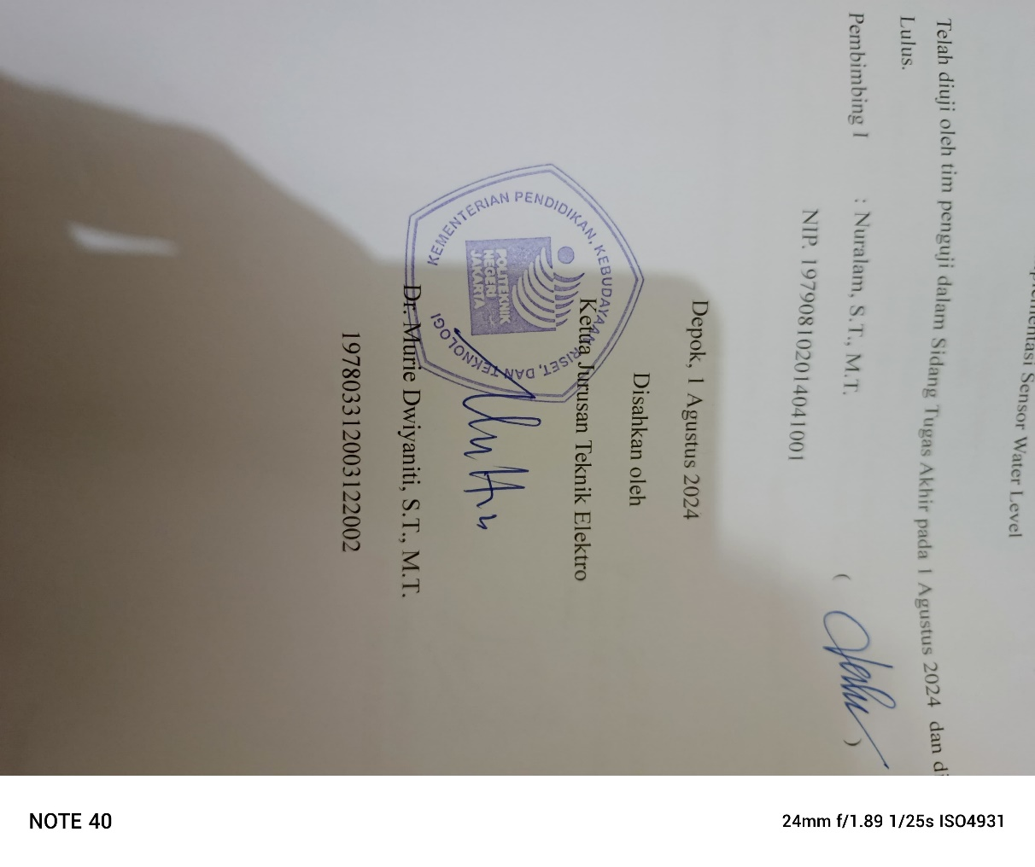Telah diuji oleh tim penguji dalam Sidang Tugas Akhir pada ................................ dan dinyatakan ..................

Pembimbing I : Nuralam, M.T.

NIP. 197908102014041001

Depok, 1 Agustus 2024



# KATA PENGANTAR

Puji syukur penulis panjatkan kepada Tuhan Yang Maha Esa, karena atas karunia dan rahmat-Nya, penulis dapat meyelesaikan Tugas Akhir ini yang berjudul Sistem Monitoring dan penyiraman Taman Otomatis berbasis Arduino dan IoT. Tugas akhir ini disusun untuk memenuhi salah satu syarat untuk mencapai gelar Diploma Tiga Politeknik.

Penulis menyadari bahwa, tanpa bantuan dan bimbingan dari berbagai pihak, dari masa perkuliahan sampai pada penyusunan tugas akhir ini, sangatlah sulit bagi penulis untuk menyelesaikan tugas akhir ini. Oleh karena itu, penulis mengucapkan terima kasih kepada:

1. Ibu Dr. Murie Dwiyaniti, S.T., M.T. selaku Ketua Jurusan Teknik Elektro Politeknik Negeri Jakarta.
2. Bapak Nuralam, M.T. selaku Ketua Program Studi Elektronika Industri dan selaku dosen pembimbing yang telah menyediakan waktu, tenaga, pikiran dan mendukung dalam penyusunan tugas akhir ini..
3. Orang tua dan keluarga penulis yang telah memberikan bantuan dan dukungan material dan moral.
4. Satria dan Faris sebagai teman yang telah bekerja sama dalam bentuk tim dengan saya untuk menyelesaikan Tugas Akhir ini.

Akhir kata, penulis berharap Tuhan Yang Maha Esa berkenan membalas segala kebaikan semua pihak yang telah membantu. Semoga Tugas Akhir ini membawa manfaat bagi pengembangan ilmu.

Depok, Agustus 2024

Haqqi Bagas Sestryo

# ABSTRAK

*Penelitian ini meneliti implementasi sistem pemantauan ketinggian air dengan tujuan meningkatkan efisiensi dan efektivitas pemantauan penyiraman taman. Teknologi IoT digunakan untuk memantau kondisi air secara real-time. Sistem ini mengintegrasikan sensor Magnetic Float Water Level dengan mikrokontroler ESP32. Hasil pengujian sistem menunjukkan bahwa alat ini mampu mendeteksi ketinggian air dengan baik dan dan dapat memberikan informasi yang relevan mengenai kondisi penyiraman. Pengujian menunjukkan bahwa sistem dapat memantau level air secara efektif dan mendeteksi masalah seperti kebocoran atau kelebihan kapasitas, meskipun terdapat fluktuasi yang perlu ditangani. Meskipun sistem ini memberikan data yang bermanfaat, ada beberapa kelemahan yang diidentifikasi, seperti potensi ketidakakuratan pengukuran dan kerentanan sensor terhadap kondisi lingkungan ekstrem. Penelitian ini menggaris bawahi pentingnya penyesuaian teknologi untuk kondisi operasional yang berbeda dan menekankan perlunya evaluasi berkelanjutan untuk memastikan keandalan sistem dalam aplikasi praktis. Dengan perbaikan ini, sistem pemantauan berbasis IoT diharapkan dapat mengoptimalkan pengelolaan penyiraman taman, mengurangi kesalahan manusia, dan meningkatkan efisiensi penggunaan sumber daya.*

*Kata kunci: pemantauan ketinggian air, Internet of Things (IoT), pemantauan realtime, penyiraman tanaman otomatis, ESP32, Magnetic Float*

# *ABSTRACT*

*This study examines the implementation of a water level monitoring system with the aim of improving the efficiency and effectiveness of garden watering monitoring. IoT technology is used to monitor water conditions in real-time. This system integrates a Magnetic Float Water Level sensor with an ESP32 microcontroller. The results of system testing show that this tool is able to detect water levels well and can provide relevant information regarding watering conditions. Testing shows that the system can effectively monitor water levels and detect problems such as leaks or overcapacity, although there are fluctuations that need to be addressed. Although this system provides useful data, there are some weaknesses identified, such as potential measurement inaccuracies and the vulnerability of the sensor to extreme environmental conditions. This study underlines the importance of adapting technology to different operational conditions and emphasizes the need for continuous evaluation to ensure system reliability in practical applications. With these improvements, the IoT-based monitoring system is expected to optimize garden watering management, reduce human error, and increase resource efficiency.*

*Keywords: water level monitoring, Internet of Things (IoT), real-time monitoring, automatic plant watering,Magnetic Float,ESP32*

# DAFTAR ISI

LEMBAR PERNYATAAN ORIGINALITAS 3

LEMBAR PENGESAHAN TUGAS AKHIR 4

KATA PENGANTAR 5

ABSTRAK 6

*ABSTRACT* 7

DAFTAR ISI 8

DAFTAR GAMBAR 10

DAFTAR TABEL 11

DAFTAR LAMPIRAN 12

BAB I PENDAHULUAN 13

1.1 Latar Belakang 13

1.2 Perumusan Masalah 15

1.3 Tujuan 15

1.4 Batasan Masalah 15

1.5 Luaran Luaran dari tugas akhir ini meliputi: 16

BAB II TINJAUAN PUSTAKA 17

2.1 MikrokontrolerESP32 17

2.2 Sensor *Magnetic Float Water Level* 18

2.3 LCD *(Liquid Crystal Display)* 20

2.4 Modul I2C 21

2.5 *Software* Arduino IDE 22

BAB III PERANCANGAN DAN REALISASI 24

3.1 Rancangan Alat 24

3.1.1 Deskripsi Alat 24

3.1.2 Spesifikasi Alat 24

3.1.3 Cara Kerja 26

3.1.4 Blok Diagram 27

3.1.5 *Flowchart* 28

3.2 Realisasi Alat 30

3.2.1 Perakitan Alat 30

3.2.2 Pemrograman pada Software Arduino IDE **Error! Bookmark not defined.**

BAB IV PEMBAHASAN 31

4.1 Pengujian Alat 31

4.1.1 Deskripsi Sensor Magnetic Float Water Level Sensor 31

4.1.2 Alat dan Pengujian Sensor Magnetic Float Water Level 31

4.1.3 Data Hasil Sensor *Magnetic Float Water Level* 32

BAB V PENUTUP 34

5.1 Kesimpulan 34

5.2 Saran 34

DAFTAR PUSTAKA 36

DAFTAR RIWAYAT HIDUP 38

Lampiran 39

# DAFTAR GAMBAR

Gambar 2. 1 ESP32 17

Gambar 2.2 Magnetic Float Water Level Sensor……………………………………………………………18

Gambar 2.3 LCD (Liquid Crytal Display)…………………………………………………………………………20

Gambar 2.4 Modul I2C………………………………………………………………………………………………….21

Gambar 2.5 Arduino IDE……………………………………………………………………………………………….22

Gambar 3. 1 Blok Diagram……………………………………………………23-24

Gambar 3. 2 Flowchart 24-25

# DAFTAR TABEL

Tabel 3. 1 Spesifikasi Bentuk Fisik 25

Tabel 3. 2 Tabel Spesifikasi Hardware 25

Tabel 4. 1 Tabel Hasil Pengujian Magnetic Float Water Level Sensor 34

# DAFTAR LAMPIRAN

Lampiran 1 Daftar Riwayat Hidup 40

Lampiran 2 Realisasi Alat 41

# PENDAHULUAN

Latar Belakang

Seiring dengan perkembangan teknologi, berbagai aspek kehidupan manusia mengalami transformasi yang signifikan. Pada awalnya, teknologi difokuskan untuk mendukung perhitungan matematis dan pemecahan masalah sederhana. Namun, dengan kemajuan pesat di bidang teknologi informasi dan komunikasi, kini teknologi mampu menghubungkan berbagai perangkat melalui internet, menciptakan sistem otomatis yang dikenal sebagai Internet of Things (IoT). Teknologi IoT memungkinkan pertukaran data secara real-time antar perangkat, menjadikan sistem konvensional lebih efisien dan cerdas.(Divo Aulia et al. ,2023)

Tanaman merupakan elemen penting dalam ekosistem dan sering dibudidayakan oleh manusia untuk berbagai tujuan, termasuk estetika, produksi pangan, dan keseimbangan lingkungan. Tanaman memerlukan perawatan intensif, yang meliputi pemupukan, penyiraman, dan pemeliharaan lainnya untuk memastikan pertumbuhan dan perkembangan yang optimal. Penyiraman adalah salah satu komponen kunci dalam perawatan tanaman, karena air sangat diperlukan dalam proses fotosintesis dan metabolisme tanaman. Oleh karena itu, monitoring penyiraman yang efektif sangat penting untuk memastikan tanaman mendapatkan suplai air yang cukup dan sesuai kebutuhan (Alfianda et al., 2024).

Saat ini, banyak taman dan kebun masih mengandalkan metode penyiraman manual oleh petugas. Petugas biasanya menggunakan ember yang diisi air, kemudian disiramkan menggunakan gayung atau selang. Penyiraman dilakukan berdasarkan jadwal tetap, seperti pagi dan sore hari, atau ketika tanah terlihat kering. Meskipun metode ini sederhana, namun memiliki banyak kelemahan. Penyiraman manual memerlukan waktu dan tenaga yang cukup besar serta rentan terhadap kesalahan manusia seperti lupa menyiram atau penyiraman yang tidak merata, yang dapat mengakibatkan tanaman kekurangan air dan pertumbuhannya terhambat (Alfonsius et al., 2024).

Dalam upaya meningkatkan efisiensi dan efektivitas penyiraman, penerapan teknologi IoT dapat menjadi solusi yang tepat. Dengan menggunakan perangkat seperti NodeMCU ESP8266 dan mikrokontroler Arduino Uno, sistem penyiraman otomatis dapat diimplementasikan tanpa memerlukan tambahan node Wi-Fi untuk terhubung ke internet. Sistem ini mengandalkan sensor kelembaban tanah untuk mendeteksi tingkat kelembaban dan sensor water level untuk memonitor ketinggian air, sehingga dapat mengidentifikasi masalah seperti kebocoran atau kelebihan air pada wadah. Alat ini juga terhubung dengan website untuk monitoring jarak jauh, memungkinkan pengguna untuk memantau dan mengontrol sistem penyiraman dari mana saja (Septyanto et al., 2023).

Implementasi sistem monitoring dan penyiraman otomatis berbasis IoT ini tidak hanya menghemat waktu dan tenaga, tetapi juga mengurangi kemungkinan kesalahan manusia. Berdasarkan hasil survei lapangan dan kajian teknis terhadap produk sejenis, sistem ini memungkinkan pemantauan dan pengendalian dari jarak jauh, sesuatu yang tidak dapat dicapai dengan metode konvensional. Selain itu, penggunaan teknologi ini juga dapat meningkatkan efisiensi penggunaan air, mengurangi pemborosan, dan memastikan tanaman mendapatkan air sesuai dengan kebutuhannya (Kautsar, dkk. 2023).

Penelitian ini menawarkan inovasi dengan mengintegrasikan sensor water level, yang merupakan aspek yang belum banyak diterapkan pada penelitian sebelumnya. Sensor ini memberikan solusi yang lebih komprehensif untuk mengatasi masalah kebocoran atau kelebihan muatan air pada wadah, sehingga sistem penyiraman menjadi lebih andal dan efektif (Ardiansah, dkk. 2023). Oleh karena itu, pengembangan sistem monitoring dan penyiraman taman otomatis berbasis Arduino dan IoT ini sangat relevan dan penting untuk diimplementasikan. Inovasi ini diharapkan dapat meningkatkan efektivitas dan efisiensi dalam perawatan tanaman serta mengurangi kesalahan manusia dalam proses penyiraman. Selain itu, sistem ini menawarkan solusi yang lebih andal dan terkontrol secara otomatis, memberikan kontribusi positif terhadap perawatan tanaman yang lebih cerdas dan efisien.

Perumusan Masalah

Berdasarkan latar belakang yang telah diuraikan diatas, maka permasalahan yang dibahas di dalam tugas akhir ini sebagai berikut:

1. Bagaimana sensor water level dapat mengukur ketinggian air dengan akurat di berbagai kondisi tanah dan cuaca yang berbeda?
2. Bagaimana memastikan bahwa sensor water level mudah dipasang, diatur, dan dipelihara tanpa memerlukan perawatan yang rumit?

Tujuan

Adapun tujuan yang ingin dicapai pada tugas akhir ini adalah sebagai berikut:

1. Mengetahui prinsip kerja pelampung water level sensor dalam mengukur ketinggian air.
2. Mengembangkan desain yang memudahkan sensor dalam mengukur ketinggian air, mudah dibersihkan, dan dapat dipantau melalui *website*.

Batasan Masalah

Adapun batasan masalah dalam tugas akhir ini adalah sebagai berikut:

1. Sistem ini dirancang untuk mengatur ketersediaan air untuk penyiraman tanaman di taman
2. Sistem ini dilengkapi dengan LCD untuk memantau status ketersediaan air dalam wadah.
3. Sistem memberikan informasi mengenai ketinggian air.

Luaran   
Luaran dari tugas akhir ini meliputi:

1. Alat untuk memonitor kelembaban tanah dan ketinggian air dalam wadah.

# BAB V PENUTUP

## 5.1 Kesimpulan

Berdasarkan realisasi alat yang telah dibuat dan diuji maka terdapat beberapa hal yang dapat disimpulkan, di antaranya:

1. Pelampung yang terhubung dengan sensor akan mengikuti pergerakan permukaan air Ketika level air naik, pelampung juga akan naik, jika level air turun maka pelampung akan turun. Pergerakan pelampung ini akan mempengaruhi sensor yang biasanya berupa saklar atau rangkaian elektronik. Sensor ini akan mendeteksi posisi pelampung dan mengubahnya menjadi sinyal yang bisa digunakan untuk mengaktifkan system otomatis, seperti pompa untuk mengkosongkan air.

2. Untuk mengembangkan desain kami merancang alat sesuai dengan kebutuhan untuk menyiram taman, yang memperhatikan komponen yang dapat memudahkan dalam pengukuran dan perawatan, untuk membersihkan sensor pelampung juga sangat mudah tinggal menggunakan kain lap saja agar sensor terhindar dari kotoran yang dapat menganggu kinerja sensor, untuk memantau kinerja sensor kita menggunakan website untuk memudahkan proses mengamati suatu ketinggian air secara realtime melalui internet.

3. Dari hasil pengujian alat didapatkan nilai keakuratan rata-rata berkisar 97% dan nilai ketidak akuratan sensor berkisar 3%.

## 5.2 Saran

Untuk meningkatkan efektivitas dan keandalan sistem monitoring yang telah dikembangkan, beberapa saran berikut dapat dipertimbangkan:

1. Pertimbangkan untuk menggunakan sensor yang lebih canggih dan akurat untuk mengukur ketinggian air. Sensor dengan resolusi dan sensitivitas yang lebih tinggi akan memberikan pembacaan yang lebih baik, serta data yang lebih tepat dan konsisten. Penggunaan sensor dengan kalibrasi yang baik dapat meminimalkan kesalahan pengukuran dan meningkatkan keandalan sistem secara keseluruhan.
2. Sensor YL-69, yang saat ini digunakan, mungkin rentan terhadap kerusakan jika diterapkan pada kondisi tanah yang kering atau keras. Untuk mengatasi masalah ini, pilihlah sensor yang lebih tahan lama dan dirancang khusus untuk lingkungan yang keras atau ekstrem. Sensor yang dilindungi dari kondisi lingkungan yang keras dapat mengurangi frekuensi kerusakan dan meningkatkan umur pakai alat.
3. Implementasi fitur kontrol melalui website dapat sangat memudahkan pengelolaan sistem dari jarak jauh. Dengan menyediakan antarmuka berbasis web, pengguna dapat memantau dan mengendalikan sistem dengan lebih fleksibel, tanpa terbatas oleh perangkat tertentu. Fitur ini juga dapat menyertakan fungsi tambahan seperti notifikasi dan laporan yang dapat diakses secara langsung melalui browser web, meningkatkan kemudahan penggunaan dan manajemen.

Dengan menerapkan saran-saran ini, sistem monitoring dapat menjadi lebih efisien, andal, dan mudah digunakan, serta lebih mampu memenuhi kebutuhan pengguna dalam berbagai kondisi operasional.

# DAFTAR PUSTAKA

Alfianda, R., & Chandra, J. C. (2024). Sistem Penyiraman Tanaman Otomatis Berbasis Arduino Dengan Integrasi Web Server Untuk IoT. *SENAFTI (Seminar Nasional Mahasiswa Fakultas Teknologi Informasi)*, *3*(1), 135–142.

Alfonsius, E., Kalengkongan, W., & Ngangi, S. C. W. (2024). Sistem Monitoring dan Kontroling Prototype Penyiram Tanaman Otomatis Berbasis IoT (Internet of Things). *Jurnal TEKNOINFO*, *18*(1), 44–55. <https://ejurnal.teknokrat.ac.id/index.php/teknoinfo/index>

Android, B., Azis, N., Hartawan, M. S., & Amelia, S. (2020). Rancang Bangun Otomatisasi Penyiraman dan Monitoring Tanaman Kangkung berbasi Android. *Jurnal IKRA-ITH Informatika*, *4*(3), 95–103.

Ardiansah, R., Susanto, R., & Pradana, A. I. (2023). Sistem Penyiraman Otomatis Pada Tanaman dengan Monitoring Berbasis IoT (Internet of Things). *JUPITER (Jurnal Pendidikan Teknik Elektro)*, *8*(1), 31–38.

Aulia Riantizal, D., Lhaura Van, L. F., Yunefri, Y., Ersan Fadrial, Y., Kuning, L., & Yos Sudarso, J. K. (2023). Alat Penyiraman Tanaman Otomatis Berbasis IoT Menggunakan metode Fuzzy Logic. In *SEMASTER)* (Vol. 228, Issue 1).

Devinta, S., Putri, R., Fahrudi, A., & Primaswara, R. (2022). Prototype Monitoring dan Kontrol Alat Penyiraman Tanaman Kangkung Menggunakan Arduino Berbasis Website. *JATI (Jurnal Mahasiswa Teknik Informatika)*, *6*(1), 229–236.

Fathurrohman, Prasetiya, T., Iin, & Mulyawan. (2024). Sistem Monitoring Penyiraman Otomatis Berbasis IoT Menggunakan Soil Moisture Pada Tanaman Melon. *JATI (Jurnal Mahasiswa Teknik Informatika)*, *8*(1), 568.

Kautsar, H. A. Al, & Dewi, S. (2023). Perancangan Alat Penyiraman Tanaman Otomatis Berbasis Mikrokontroller ATMega16. *Jurnal Teknik Komputer AMIK BSI*, *9*(1), 54–60. <https://doi.org/10.31294/jtk.v4i2>

Kurniawan, W., Wibowo, S. A., & Rudhistiar, D. (2021). Implementasi IoT pada Vertical Garden Dengan Menggunakan Fuzzy Untuk Memelihara Tanaman Kangkung. *JATI (Jurnal Mahasiswa Teknik Informatika)* , *5*(2), 800–805.

Maulana, Y., & Supardi, D. (2022). Sistem Pengawasan Kelembaban Tanah dan Penyiraman Tanaman Otomatis berbasis IoT via Telegram. *Jurnal CoSciTech (Computer Science and Information Technology)*, *3*(3), 464–471. <https://doi.org/10.37859/coscitech.v3i3.4429>

Nadindra, D. E., & Chandra, J. C. (2022). Sistem IoT Penyiram Tanaman Otomatis Berbasis Arduino Dengan Kontrol Telegram. *SKANIKA: Sistem Komputer Dan Teknik Informatika*, *5*(1), 104–114.

Septyanto, R., & Chandra, J. C. (2023). Sistem Monitoring Penyiraman Tanaman Otomatis Mengunakan Mikrokontroler ESP8266, DHT11, dan Soil Berbasis Web. *SENAFTI (Seminar Nasional Mahasiswa Fakultas Teknologi Informasi)* , *2*(2), 2037–2046.

Sudaryana, I. P. G. E. E. K., & Ekayana, A. A. G. (2022). Rancang Bangun Sistem Smart Farming Berbasis IoT Studi Kasus Kebun Nyoman Gumitir. *Jurnal Krisnadana*, 37–47. <https://ejournal.catuspata.com/index.php/jkdn/index>

Divo Aulia Riantizal, Lucky Lhaura Van FC,Yogi Ersan Fadrial,Ilmawati (2023) Alat Penyiraman Tanaman Otomatis Berbasis IoT Menggunakan metode Fuzzy Logic, Seminar Nasional Teknologi Informasi & Ilmu Komputer, 2(1) , 228-237 <https://journal.unilak.ac.id/index.php/Semaster/article/download/18527/5876/>

.

# DAFTAR RIWAYAT HIDUP

# 

**Haqqi Bagas Sestryo**

Lulus dari SDN 010 Pancoran Pagi di kota Jakarta Tahun 2013

PONPES MODERN MTSM3 AL FURQON di kota Banjarmasin 2016

SMAN 3 BANJARMASIN di kota Banjarmasin 2019. Gelar Diploma Tiga (D3) diperoleh pada tahun 2024 dari Jurusan Teknik Elektro , Program Studi Elektronika Industri , Politeknik Negeri Jakarta.

# Lampiran

Lampiran 1 dan 2 , Proses Pengerjaan Alat , dan Pembacaan Sensor

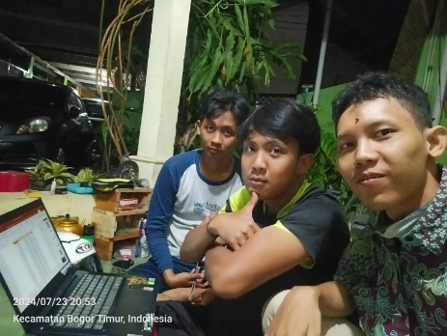 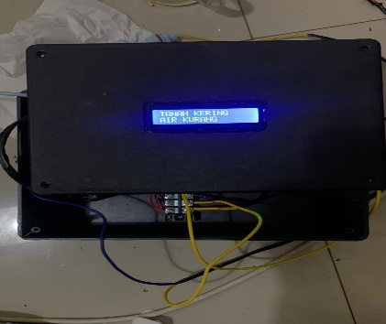

Lampiran 3 dan 4 , memotong pipa dan wirering kabel

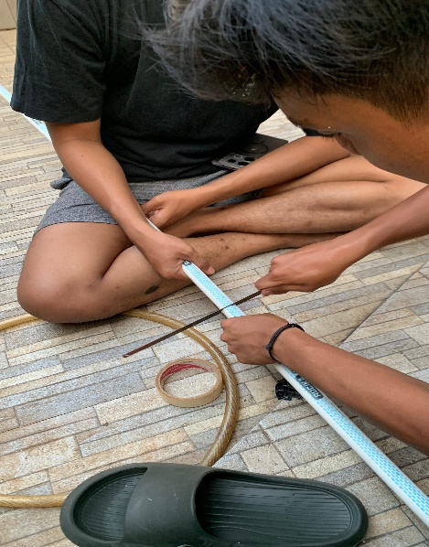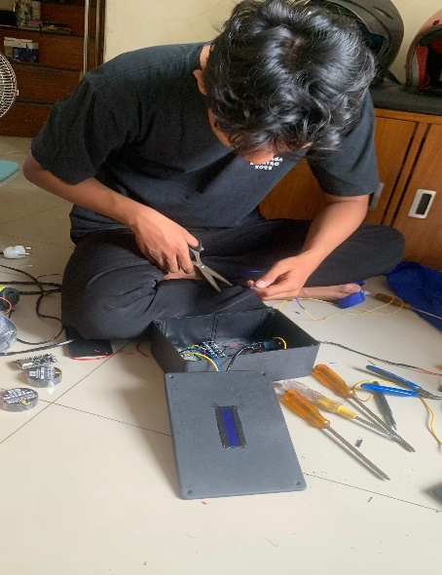

Lampiran. 5 pelampung magnet

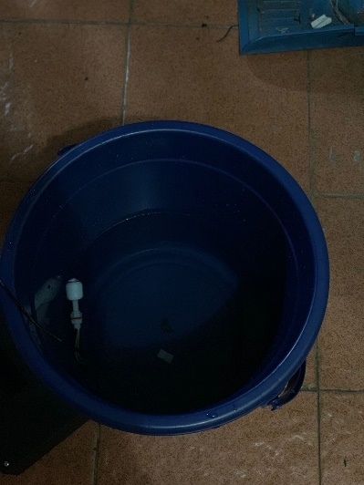

Lampiran 6. Kode Program

|  |
| --- |
| #include <WiFi.h>  #include <LiquidCrystal_I2C.h>  #include <Wire.h>  #include <HTTPClient.h>  #include <WiFiClient.h>  #include <ArduinoJson.h>  #include <WebServer.h>  const char* ssid = "Infinix NOTE 40";  const char* password = "bagasganteng";  const char* serverName = "https://tamaniot.my.id/create_task.php";  int soilPin = 33;  int floatPin = 15;  int pumpPin = 27;  int nkt = 0;  int npa = 0;  LiquidCrystal_I2C lcd(0x27, 16, 2);  const char* serverNameReadControl = "https://tamaniot.my.id/read_control.php";  const char* serverNameWriteControl = "https://tamaniot.my.id/write_control.php";  void setup() {    Serial.begin(9600);    lcd.init();    lcd.backlight();    pinMode(soilPin, INPUT);    pinMode(floatPin, INPUT_PULLUP);    pinMode(pumpPin, OUTPUT);    WiFi.begin(ssid, password);    Serial.print("MENGHUBUNGKAN KE JARINGAN: ");    Serial.println(ssid);    while (WiFi.status() != WL_CONNECTED) {      Serial.println("GAGAL MENGHUBUNGKAN");      delay(5000);    }    if (WiFi.status() == WL_CONNECTED) {      Serial.print("BERHASIL TERHUBUNG KE JARINGAN: ");      Serial.println(ssid);      Serial.print("IP ADDRESS: ");      Serial.println(WiFi.localIP());      delay(5000);    }  }  void loop() {    bacatanah();    bacaair();    kirimdata(nkt, npa);    readControlData();    // writeControlData("OFF", "OFF");  }  void bacatanah() {    nkt = analogRead(33);    int nktp = map(nkt, 0, 4095, 0, 100);    if (nktp > 0 && nktp < 50) {      Serial.print("TANAH BASAH ");      Serial.print(nktp);      Serial.println("%/100%");      lcd.setCursor(0, 0);      lcd.print("TANAH BASAH");      digitalWrite(27, LOW);      delay(1000);    } else if (nktp >= 50 && nktp <= 100) {      Serial.print("TANAH KERING ");      Serial.print(nktp);      Serial.println("%/100%");      lcd.setCursor(0, 0);      lcd.print("TANAH KERING");      digitalWrite(27, HIGH);      delay(1000);      //   digitalWrite(27, LOW);      // } else if (nktp > 60 && nktp <= 100) {      //   Serial.print("TANAH KERING ");      //   Serial.println(nktp);      //   lcd.setCursor(0, 0);      //   lcd.print("TANAH KERING");      //   digitalWrite(27, HIGH);      //   delay(1000);      // }    }  }  void bacaair() {    npa = analogRead(25);    int npap = map(npa, 0, 4095, 0, 30);    if (npap >= 20 && npap < 25) {      Serial.print("AIR PENUH ");      Serial.print(npap);      Serial.println("cm/25cm");      lcd.setCursor(0, 1);      lcd.print("AIR PENUH");      delay(3000);    } else if (npap >= 10 && npap < 20) {      Serial.print("AIR CUKUP ");      Serial.print(npap);      Serial.println("cm/25cm");      lcd.setCursor(0, 1);      lcd.print("AIR CUKUP");      delay(3000);    } else if (npap >= 0 && npap < 10) {      Serial.print("AIR KURANG ");      Serial.print(npap);      Serial.println("cm/25cm");      lcd.setCursor(0, 1);      lcd.print("AIR KURANG");      delay(3000);  }  }  void kirimdata(int nktp, int npap) {    HTTPClient http;    http.begin(serverName);    http.addHeader("Content-Type", "application/x-www-form-urlencoded");    String httpRequestData = "nkt=" + String(nktp) + "&npa=" + String(npap);    int httpResponseCode = http.POST(httpRequestData);    if (httpResponseCode > 0) {      String response = http.getString();      Serial.println(httpResponseCode);      Serial.println(response);    } else {      Serial.print("ERROR: ");      Serial.println(httpResponseCode);      Serial.println(http.errorToString(httpResponseCode).c_str());  // Print error message    }    http.end();  }  void readControlData() {    if (WiFi.status() == WL_CONNECTED) {      HTTPClient http;      http.begin(serverNameReadControl);      int httpResponseCode = http.GET();      if (httpResponseCode > 0) {        String response = http.getString();        Serial.println(httpResponseCode);        Serial.println(response);        // Parsing JSON response        DynamicJsonDocument doc(1024);        deserializeJson(doc, response);        // Mendapatkan nilai LED dan buzzer dari JSON        const char* nkt = doc[0]["nkt"];        const char* npa = doc[0]["npa"];      }    }  }  //       if (strcmp(nkt, "ON") == 0) {  //         nkt = 1;  //       } else if (strcmp(nkt, "OFF") == 0) {  //         nkt = 0;  //       }  //       if (strcmp(npa, "ON") == 0) {  //         npa = 1;  //       } else if (strcmp(npa, "OFF") == 0) {  //         npa = 0;  //       }  //     } else {  //       Serial.print("Error on HTTP request: ");  //       Serial.println(httpResponseCode);  //     }  //     http.end();  //   } else {  //     Serial.println("WiFi not connected");  //   }  // }  // void writeControlData(String nkt, String npa) {  //   if (WiFi.status() == WL_CONNECTED) {  //     HTTPClient http;  //     http.begin(serverNameWriteControl);  //     http.addHeader("Content-Type", "application/x-www-form-urlencoded");  //     String httpRequestData = "nkt=" + nkt + "&npa=" + npa;  //     int httpResponseCode = http.POST(httpRequestData);  //     if (httpResponseCode > 0) {  //       String response = http.getString();  //       Serial.println(httpResponseCode);  //       Serial.println(response);  //     } else if {  //       Serial.print("Error on HTTP request: ");  //       Serial.println(httpResponseCode);  //     }  //     http.end();  //   } else {  //     Serial.println("WiFi not connected");  //   }  // } |